Создание мобильного приложения с дополненной реальностью и меню для Android с использованием среды разработки Unity и компонента Vuforia

Цель: показать, как создаются мобильные приложения с дополненной реальностью и меню для Android с использованием среды разработки Unity и SDK Vuforia.
Уровень сложности: начальный.
Длительность: 3 часа.
Результат: мобильное приложение ARRead, которое распознает картинку с написанным словом и отображает соответствующий картинке 3D объект. В приложении предусмотрено меню Приложение может использоваться для тренировки навыков чтения у старших дошкольников и первоклассников.
Пример работающей программы с исходниками находится здесь:
https://drive.google.com/drive/folders/1IuFQS1i7LLM7UoHR6ToOyeegjFBPKJeu?usp=sharing
Необходимые ресурсы:
ПО:
- Unity версии 2017 и выше – межплатформенная среда разработки компьютерных игр (версия Personal, предоставляется бесплатно);
- SDK Vuforia версии 6.2 с лицензионным ключом (бесплатная версия);
- SDK Android (бесплатное ПО).
Оборудование:
- веб-камера для тестирования;
- android-устройство;
Прочее:
- набор маркеров (картинки со словами на русском языке).
Основные этапы работы:
- Установка и настройка среды разработки Unity 2017.4.3f
- Подготовительные работы с SDK Vuforia 6.2.10
- Создание проекта в Unity и его общие настройки
- Разработка в Unity приложения дополненной реальности
- Создание меню
- Компиляция приложения под Android. Тестирование
- Определение направлений дальнейшего развития продукта
- Использованные ресурсы

1. Установка и настройка среды разработки Unity Personal
С официального сайта https://unity3d.com скачиваем инcталлятор.
Самую последнюю версию Unity можно найти здесь:
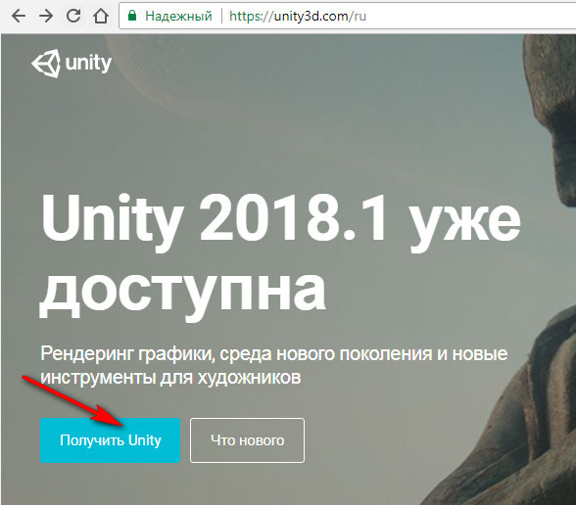
Предыдущие версии Unity можно найти здесь:
https://unity3d.com/ru/get-unity/download
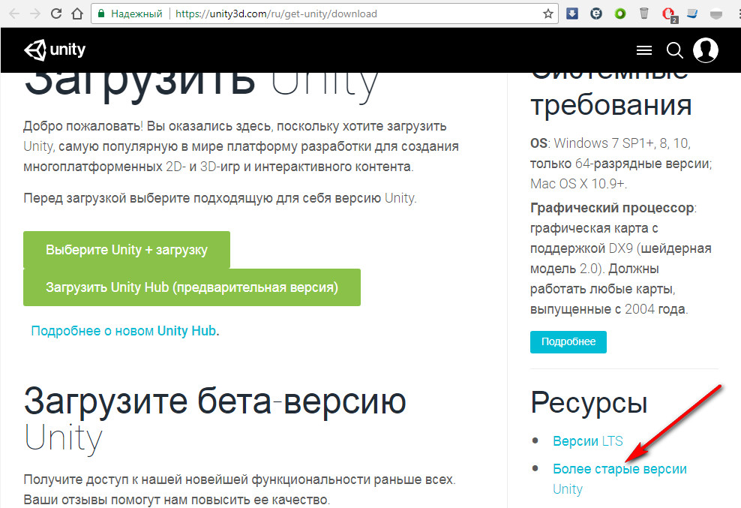
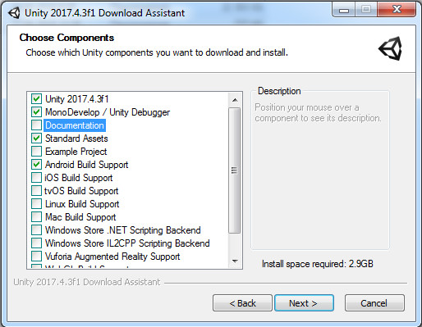
Компоненты для установки (на примере Unity 2017.4.3)
Дальнейшие этапы установки интуитивно понятны, везде нажимаем «OK» и «Next».
При первом запуске Unity нас попросят ввести логин/пароль или зарегистрироваться. Также возможен вход через Google или Facebook:
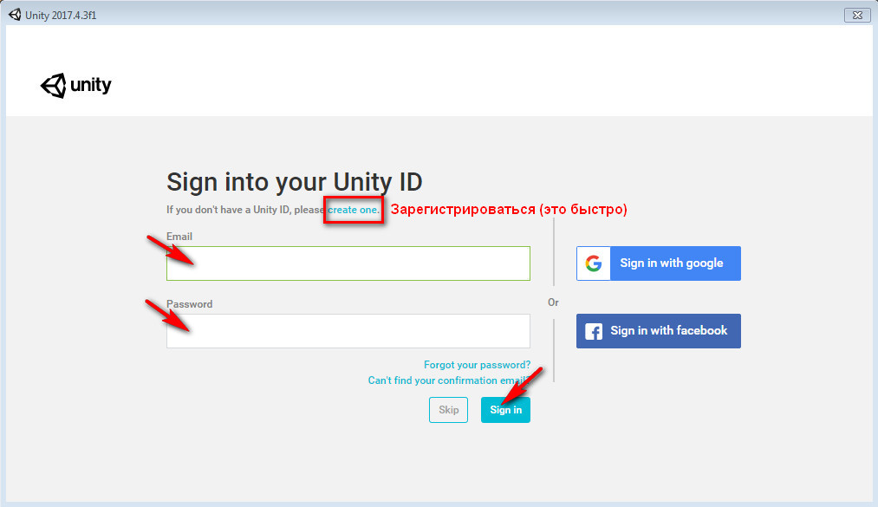

2. Подготовительные работы с SDK Vuforia 6.2.10
2.1. Скачивание пакета с SDK Vuforia 6.2.10
Для создания в Unity приложения с дополненной реальностью понадобится SDK Vuforia. Она включает в себя платформу дополненной реальности и инструментарий разработчика.
Скачиваем SDK Vuforia с официального сайта:
https://developer.vuforia.com
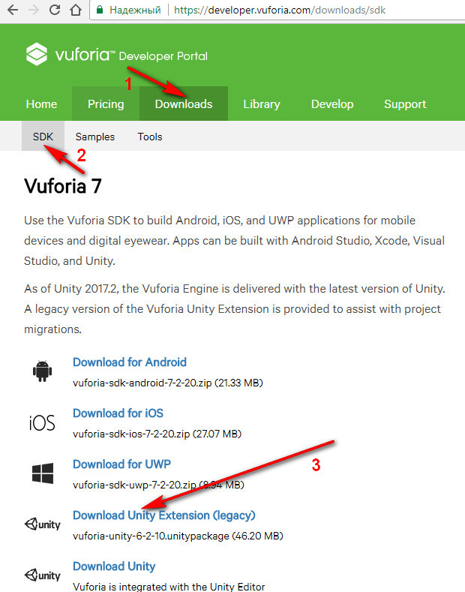
У нас появится файл .
2.2. Создание учетной записи Vuforia
Для того чтобы наше приложение могло распознавать изображения, необходимо зарегистрироваться на портале Vuforia, создать базу мишеней на портале Vuforia и загрузить их в наше приложение.
Сначала нужно зарегистрироваться на портале для разработчиков на официальном сайте Vuforia: https://vuforia.com.
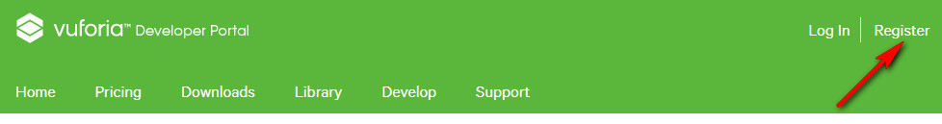
От вас потребуется заполнить все поля, а затем подтвердить учетную запись из письма, которое придет на указанный адрес электронной почты.
Войдите на портал для разработчиков под своей учетной записью.
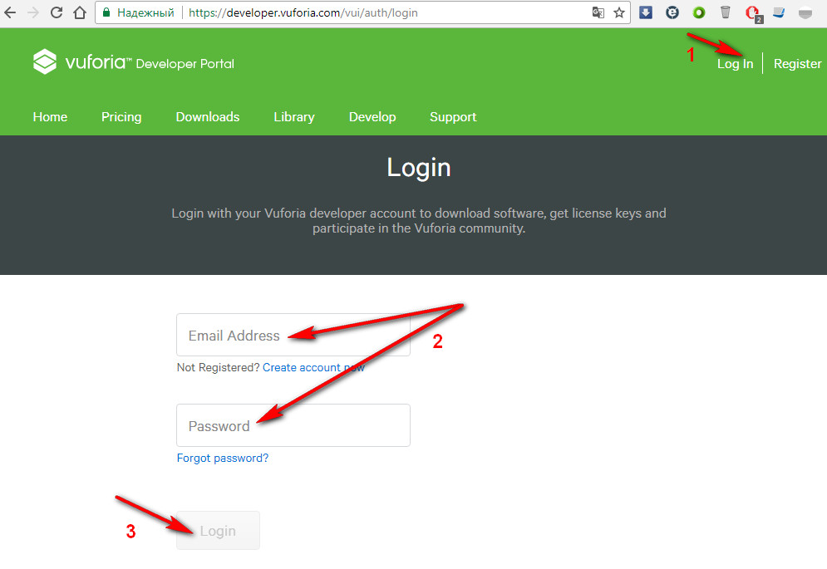

2.3. Создание лицензионного ключа
Создадим лицензионный ключ для нашего приложения ARread.
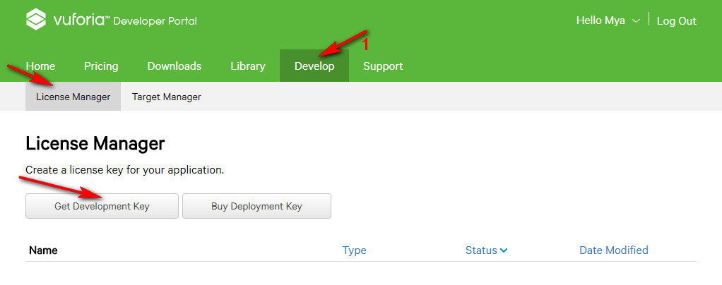
В появившейся форме, в поле «App Name» введите название лицензионного ключа (он может совпадать с названием вашего приложения или отличаться от него), поставьте галочку, что принимаете условия лицензии Vuforia и нажмите на кнопку «Confirm».
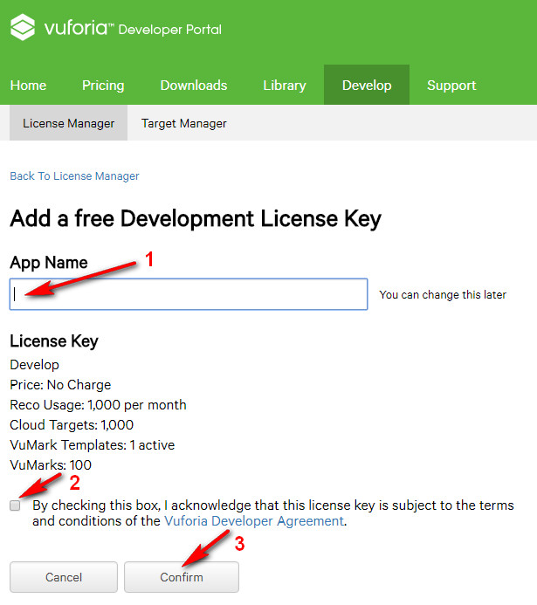
Созданный лицензионный ключ отобразится в списке лицензий.
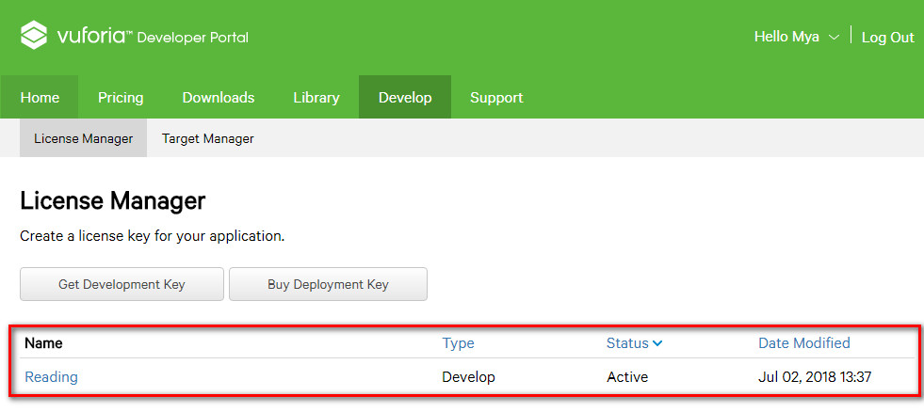
Дважды нажав левой кнопкой мыши на имени лицензионного ключа, вы увидите ваш лицензионный ключ. Его нужно будет указать в дальнейшем при разработке приложения в Unity.
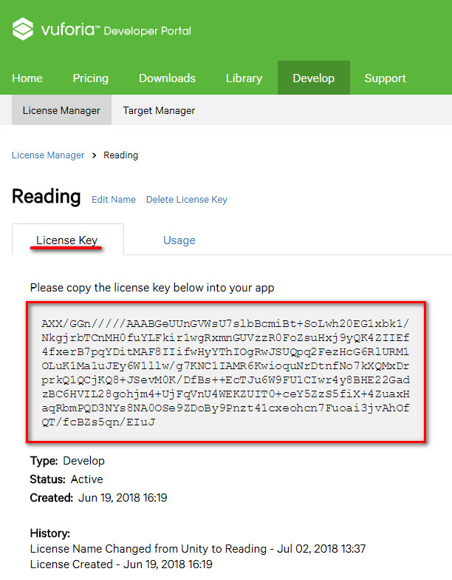
2.4. Создание в Vuforia базы данных мишеней для приложения
Создадим на портале разработчика Vuforia базу данных мишеней для нашего приложения.
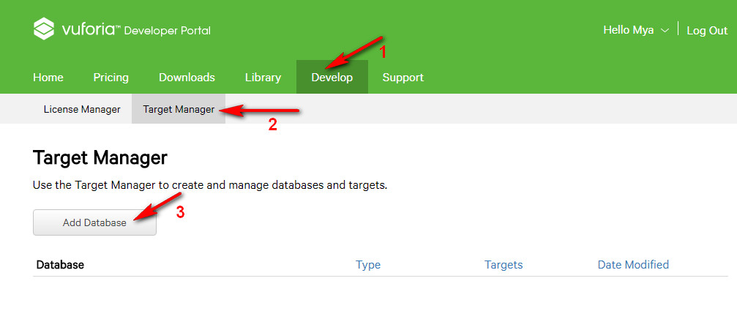
В появившемся окне в поле «Name» введите имя базы данных (может совпадать с именем вашего приложения), укажите «Type» = «Device» и нажмите кнопку «Create».
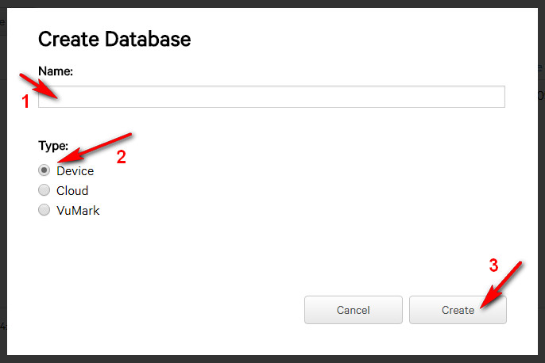
Созданная база данных появится в списке баз данных лицензионного ключа.
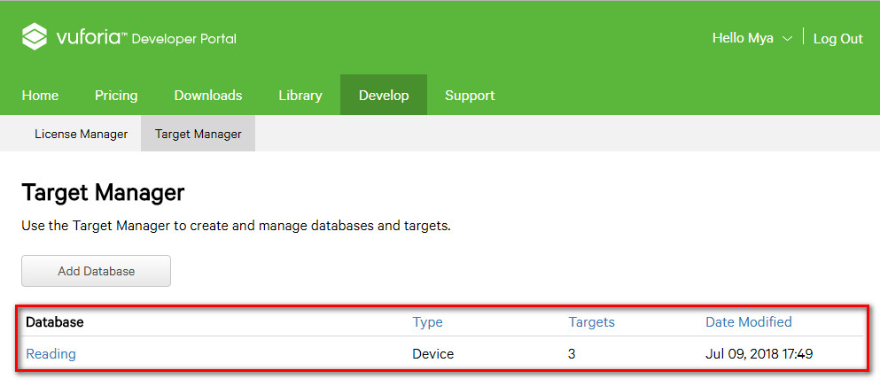
Дважды нажав левой кнопкой мыши на имени базы данных, вы увидите содержание базы данных. Чтобы добавить в базу данных новую мишень, нажмите кнопку «Add Target»).
В появившемся окне:
- укажите «Type» – тип мишени (в нашем случае это единичная картинка – «Single Image»);
- выберите файл с изображением (имя файла отобразится в поле «File»);
- укажите «Width» – ширину изображения в единицах вашей сцены в Unity (пусть это будет 100);
- укажите «Name» – имя мишени в базе данных (должно быть уникально в пределах базы данных);
и нажмите кнопку «Add».
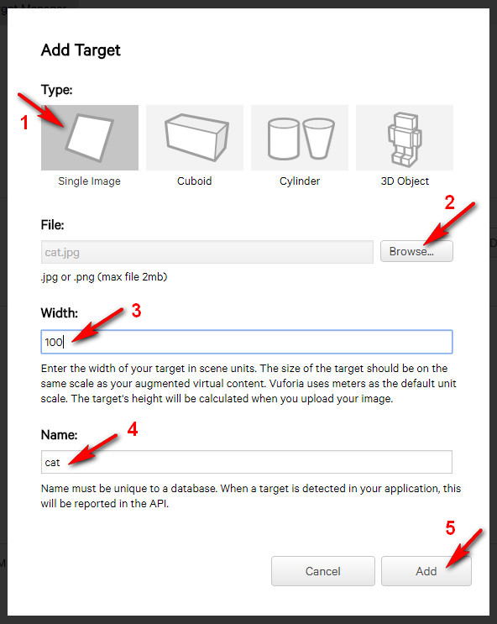
В нашем случае мишенями будут изображения с написанными словами. Например,
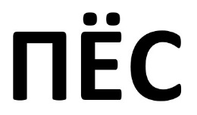
Добавьте столько мишеней, сколько вам нужно. Мишени отобразятся списком.
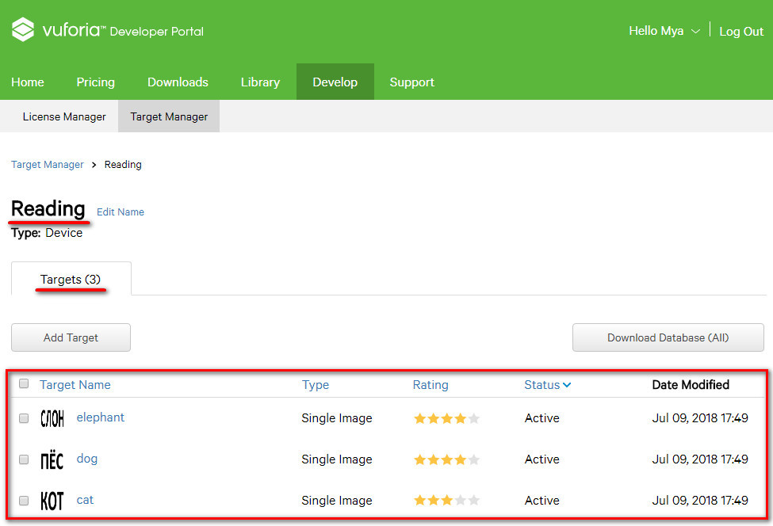
Чем выше Rating, тем лучше. Хороший Rating – залог правильного распознавания вашей мишени будущим приложением.
2.5. Создание пакета мишеней для загрузки в проект Unity
Теперь нам необходимо сформировать пакет мишеней для загрузки в Unity. Находясь в окне базы данных (там, где вы видите список мишеней), сделайте следующее:
- нажмите кнопку«Download Database (All)» – если хотите выгрузить все мишени;
- или отметьте галочками нужные мишени и нажмите кнопку «Download (?)».
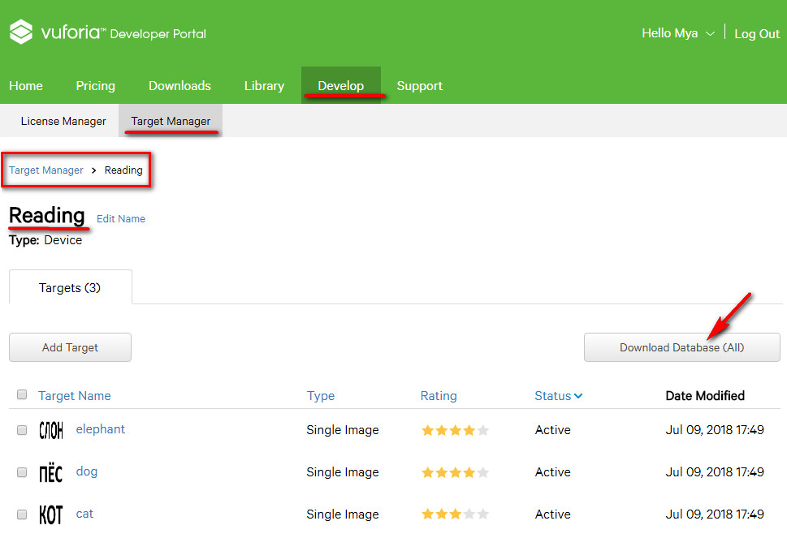
В появившемся окне выберите «Development Platform» – платформу разработки и нажмите кнопку «Download».
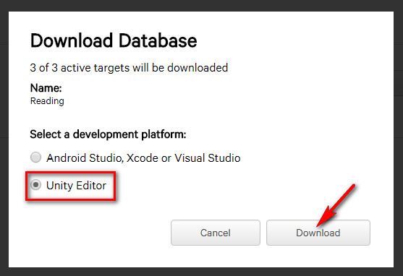
Дождитесь окончания процесса. Будет сформирован файл вида <имя_базы_данных>.unitypackage. В нашем случае это такой файл.
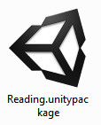

3. Создание проекта в Unity и его общие настройки
3.1. Создание нового проекта в Unity
Чтобы создать новое приложение, запускаем Unity и в стартовом окне нажимаем кнопку «New». Если вы ходите открыть уже существующие проекты, нажмите на кнопку «Open». Ранее открывавшиеся проекты отображаются в центральной части окна.
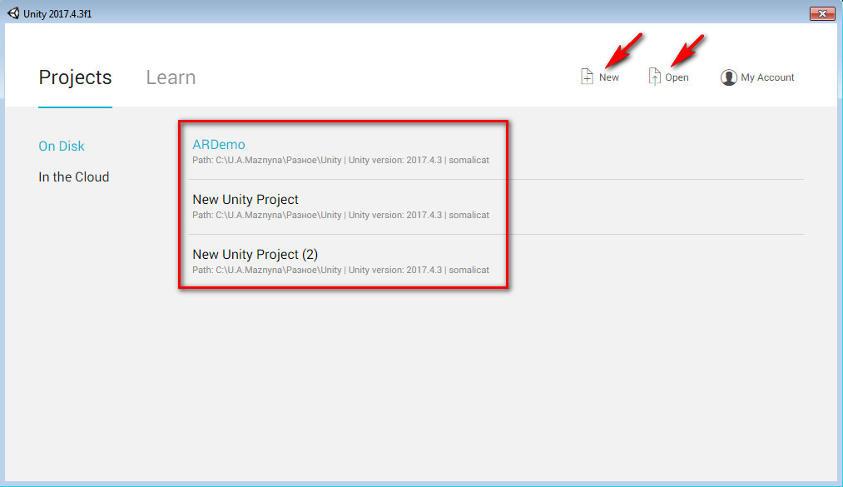
Вернемся к созданию нового проекта. В появившемся окне:
- в поле «Project name» вводим название нашего проекта, например, ARread;
- в поле «Location» указываем путь размещения проекта, например, C:\UnityProjects\; в этой папке будет создана папка с именем нашего проекта, в ней будут размещаться все файлы проекта: например, C:\UnityProjects\ARread;
- в поле «Template» выбираем тип создаваемого проекта: 2D или 3D;
- при необходимости кнопкой «Add Asset Package» добавляем в создаваемый проект дополнительные ассеты (англ. assets – заранее заготовленные части сцены для приложения);
- нажимаем на кнопку «Create project».
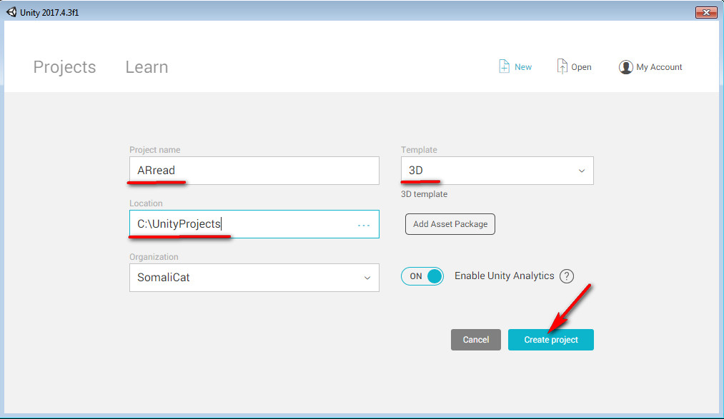
После нажатия на кнопку «Create project» Unity начнет создавать в указанной папке необходимые файлы.
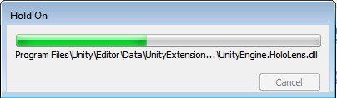
По окончании этого процесса откроется рабочее окно Unity.
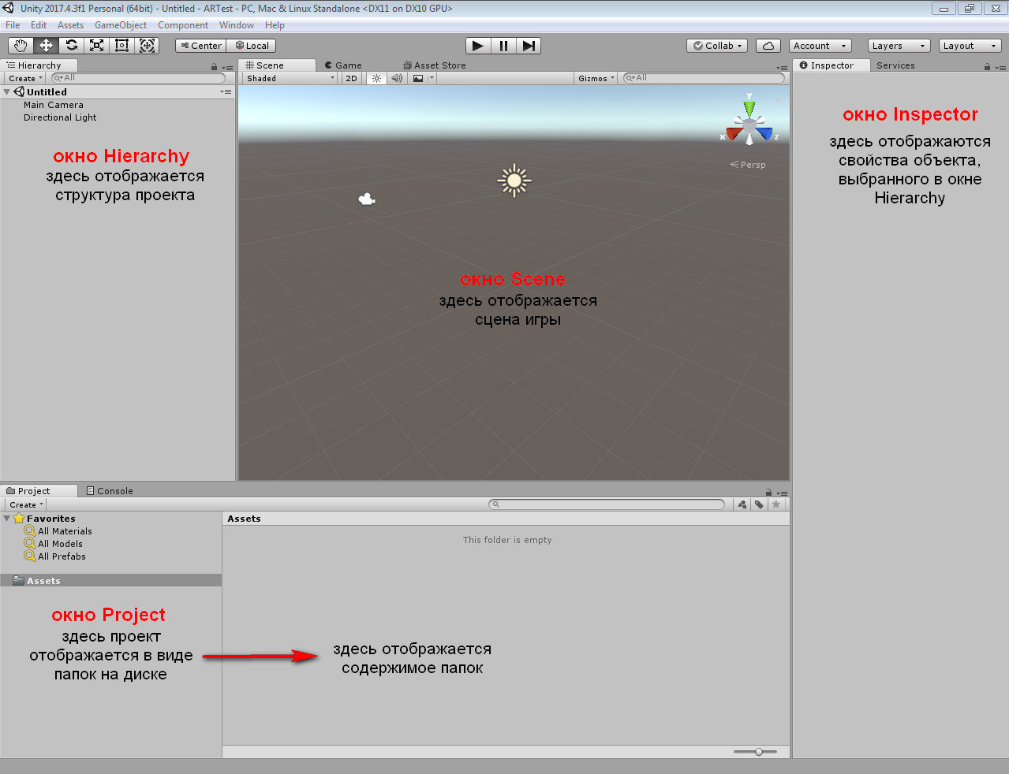
3.2. Интеграция Vuforia в Unity
Для использования компонента Vuforia его необходимо интегрировать в созданный проект. Дважды кликните мышью на скачанном с официального сайта Vuforia пакете.
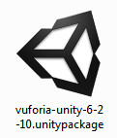
В появившемся окне импорта нажмите на кнопку «Import».
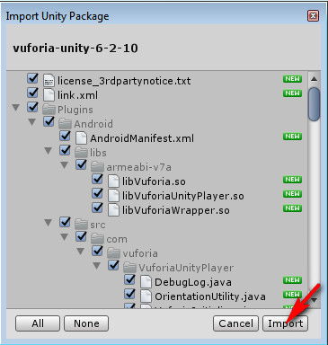
Если в процессе импорта появилось окно с предупреждением, нажмите на кнопку «I Made a Backup. Go AHead!».
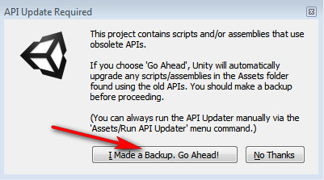
Дождитесь окончания процесса импорта (процесс может занять некоторое время). После окончания установки вы увидите компонент Vuforia в списке ассетов вашего проекта.
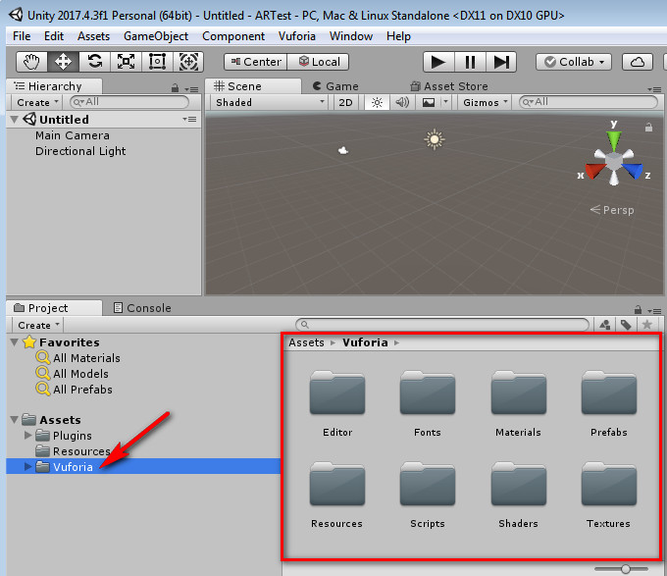
3.3. Настройка приложения для компиляции под Android
3.3.1. Установка Java SDK
С официального сайта http://www.oracle.com скачайте Java SDK версии 8u172:
http://www.oracle.com/technetwork/java/javase/downloads/jdk8-downloads-2133151.html.
Не стоит брать более поздние версии, так как они работают нестабильно.
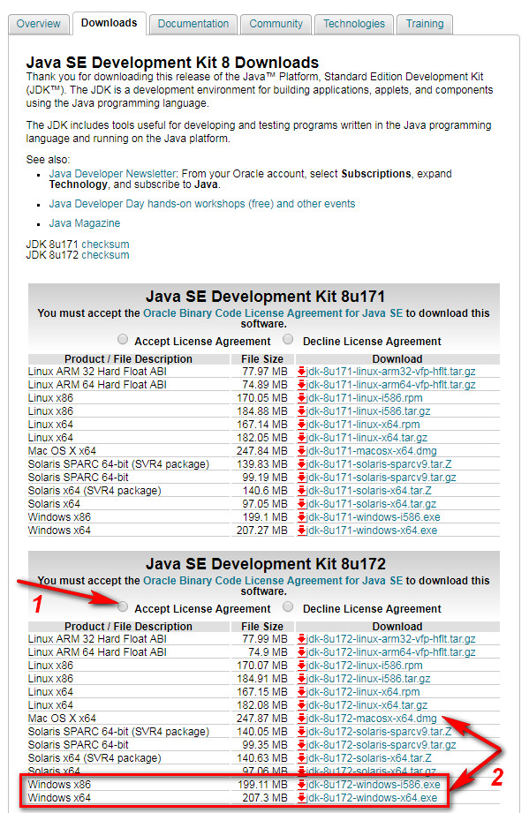
Установите Java SDK, оставив все параметры по умолчанию.
3.3.2. Установка Android SDK
С портала для разработчиков для Android https://developer.android.com скачайте Android SDK. Ссылка на скачивание находится внизу страницы. Не жмите на кнопку «Download Android Studio» – так вы скачаете «Android Studio» целиком, а не Android SDK отдельно.
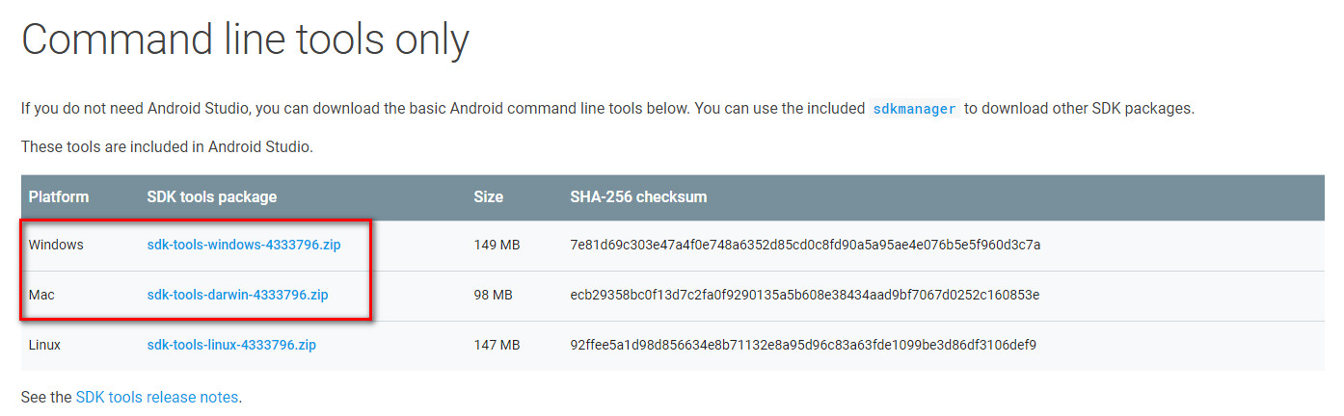
Будет скачан архив sdk-tools-windows-4333796.zip. Разархивируйте его в легкодоступное место, например, в C:\sdk-tools.
Установим в систему пакет Android SDK 28. Для этого в командной строке или файловом менеджере с поддержкой командной строки (например, Far Manager) выполним команду: sdkmanager "platform-tools" "platforms;android-28".
Дождитесь окончания установки.
3.3.3. Задаем пути к Java SDK и Android SDK в Unity
В Unity выберите пункт меню «Edit» – «Preferences». В появившемся окне выберите пункт «External Tools» и укажите пути к Android SDK и JRE.
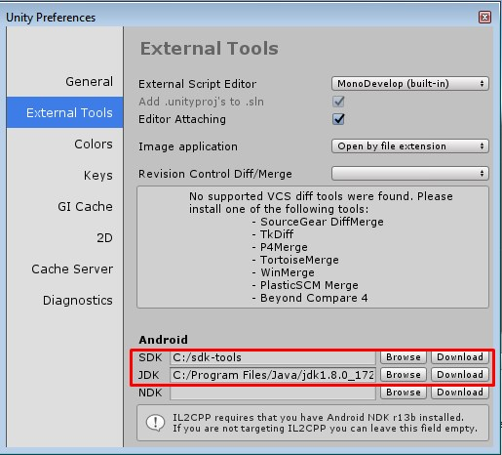
Также в этом окне, нажав на кнопки «Download», вы сможете скачать необходимые установочные файлы.
3.3.4. Переключим приложение в режим компиляции под Android
В Unity выберите пункт меню «File» – «Build Settings». В появившемся окне выберите Android и нажмите на кнопку «Switch platform».
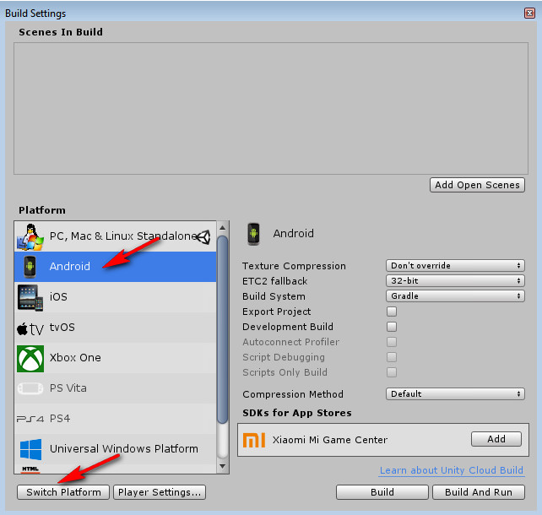
Дождитесь окончания операции и закройте окно.

4. Разработка в Unity приложения дополненной реальности
4.1. Добавляем камеру Vuforia и настраиваем ее. Настраиваем сцену
Так как Vuforia имеет свою собственную камеру, необходимо удалить стандартную камеру «Main Camera» из проекта. В окне «Hierarchy» выберите «Main Camera», нажмите кнопку мыши и в появившемся пункте меню выберите пункт «Delete».
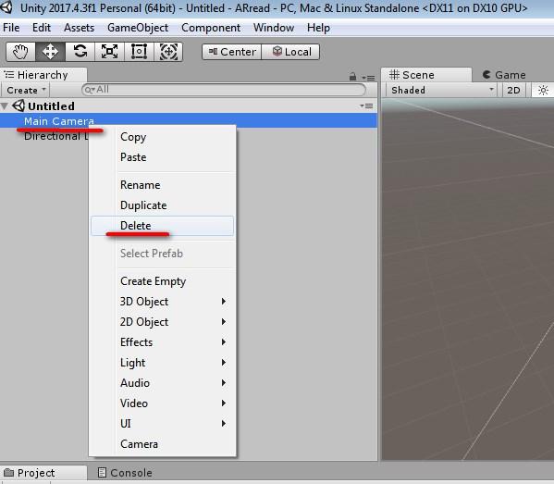
Добавим в проект камеру Vuforia. Для этого на панели «Projects» выберите папку «Prefabs» и перетащите объект ARCamera в окно «Hierarchy».
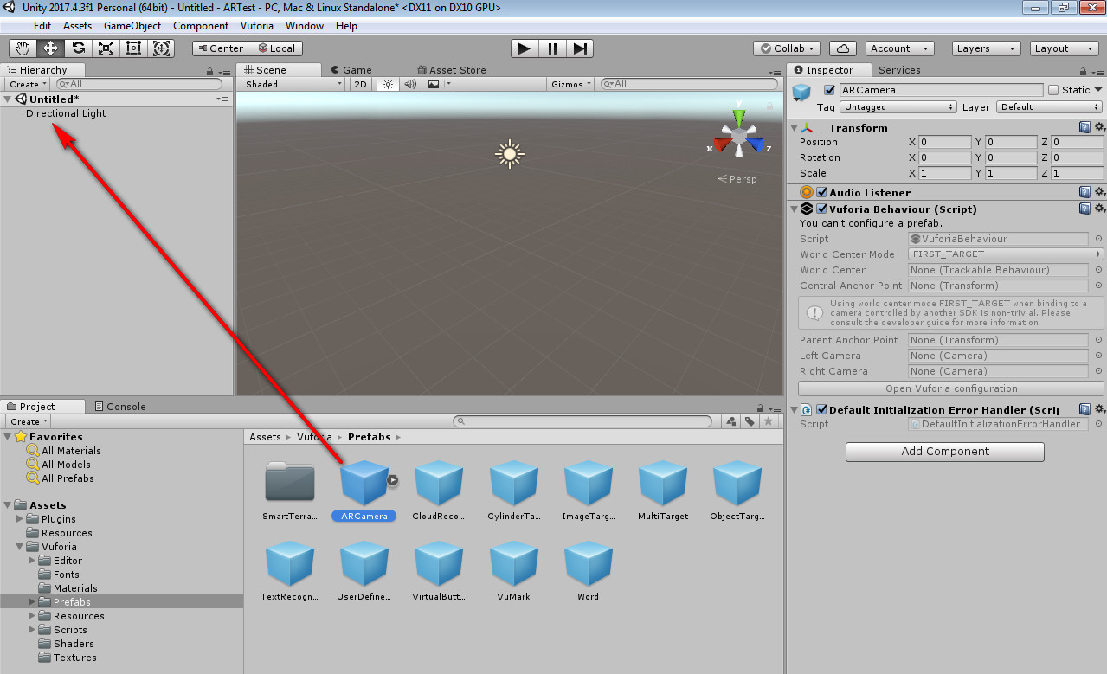
Настроим ARCamera. В окне «Inspector» нажмите на кнопку «Open Vuforia configuration» и в поле «App License Key» введите лицензионный ключ для компонента Vuforia.
Для этого перейдите на портал Vuforia для разработчиков https://developer.vuforia.com, войдите под своим логином, далее – «Главное меню». «Develop», затем «License Manager» – выберите название нужного лицензионного ключа (в нашем случае Reading), скопируйте лицензионный ключ в буфер обмена, вставьте скопированное значение в поле «App License Key» в окне «Inspector» в Unity.
В окне «Hierarchy» отметьте галочками параметры из группы «Datasets»: «Load Reading Database» и «Activate».
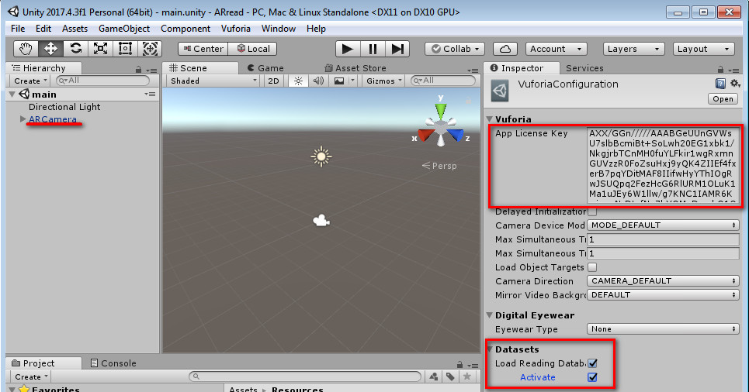
Чтобы переименовать сцену, в окне «Hierarchy» выберите «Untitled*», нажмите правую кнопку кнопку мыши и в появившемся контекстном меню выберите пункт «Save Scene». В появившемся окне с папкой проекта укажите имя сцены, например, «main». В итоге сцена будет переименована.
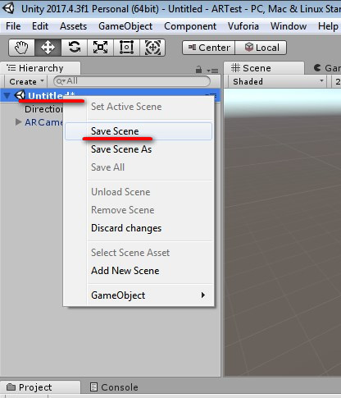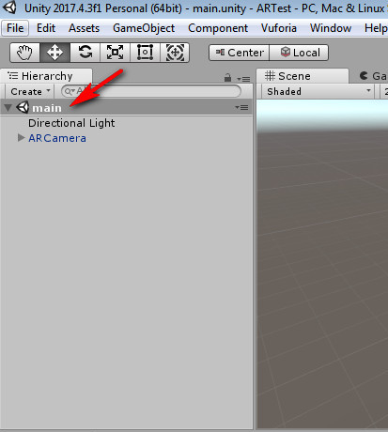
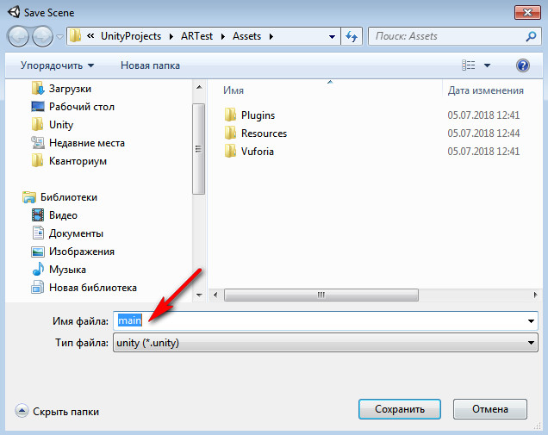
4.2. Добавляем мишени AR
Необходимо импортировать в наш проект пакет с мишенями, который мы получили на этапе 2.5.
Найдите файл
и запустите его или перетащите в окно «Assets» в Unity.
В появившемся окне нажмите кнопку «Импорт» и дождитесь завершения.
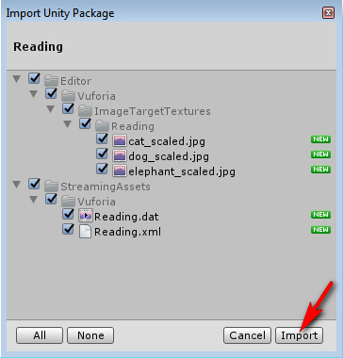
Перетащите в окно «Hierarchy» в сцену «main» объект ImageTarget из папки «Assets».
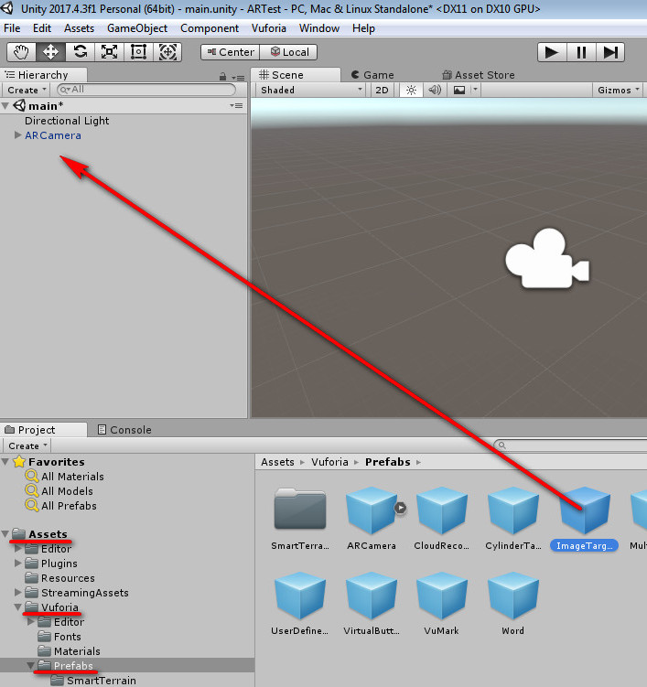
В окне «Inspector» задайте базу данных и мишень (соответственно поля «Datasets», «ImageTarget»), при желании переименуйте объект (редактируемое поле в самом верху окна «Inspector»).
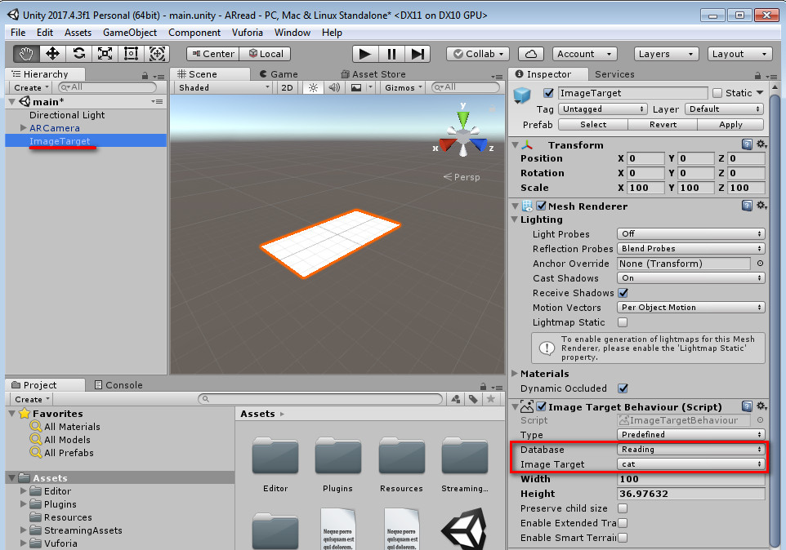
Чтобы отобразилась ваша мишень, в окне «Projects», в папке «Assets\Editor\ Vuforia\ImageTargetTextures\<имя_базы_данных>» выберите файл с мишенью и в окне «Inspector» укажите для него «Texture Shape = 2D».
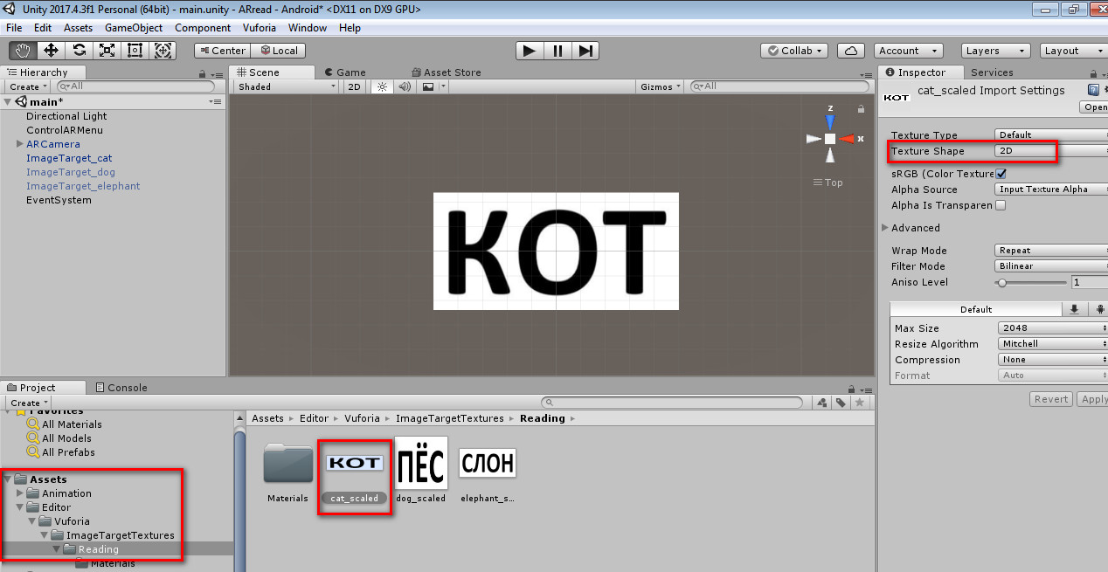
Создайте столько объектов «ImageTarget», сколько у вас мишеней. В нашем случае их три.
Видимость объектов «ImageTarget» можно регулировать галочкой перед именем объекта в самом верху окна «Inspector». Вот что у нас получилось.
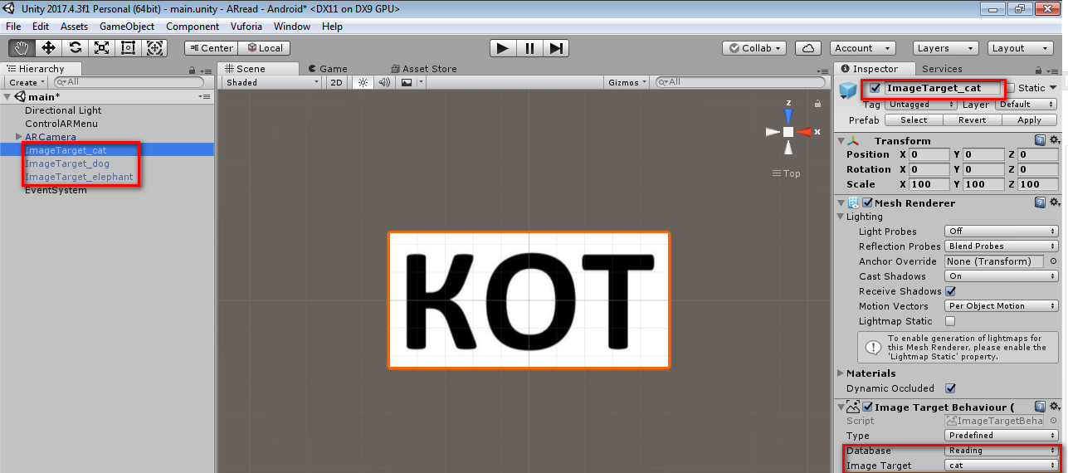
4.3. Добавляем объект дополненной реальности к ImageTarget
В окне «Projects», в папке «Assets» создайте пустой каталог с именем «Models» (на папке «Assets» нажмите правой кнопкой мыши и в контекстном меню выберите «Create Folder») и перенесите в него ваши 3D объекты.
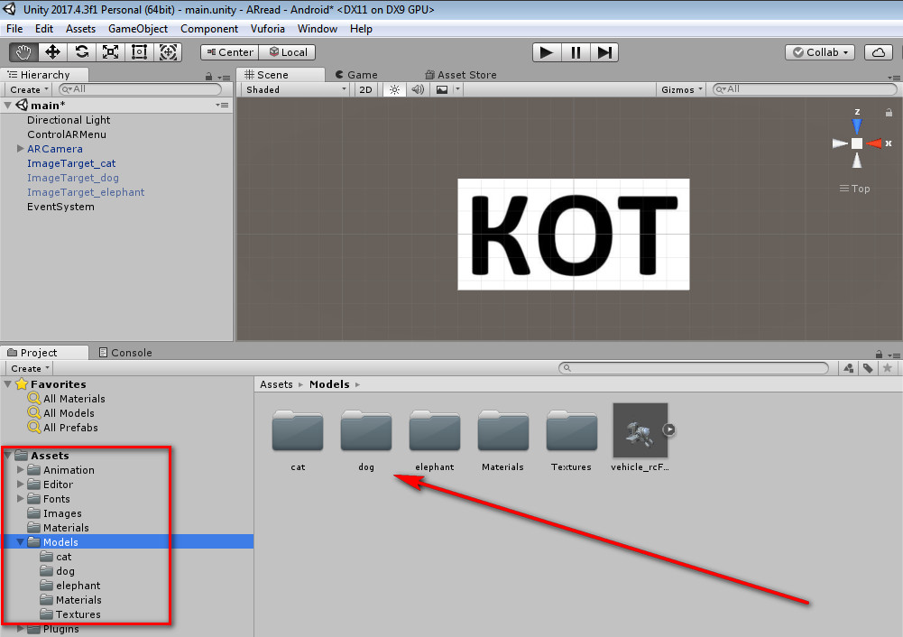
Зайдите в папку с 3D объектом, выберите нужный файл и перетащите его к ImageTarget. При необходимости уменьшите размер 3D объекта, поверните его, задайте положение.
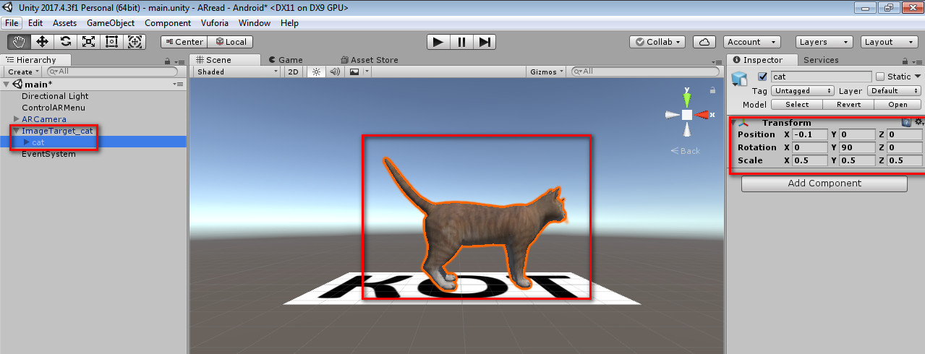
Повторите эту операцию столько раз, сколько у вас объектов ImageTarget. В итоге должно получиться что-то, похожее на изображение на картинке.
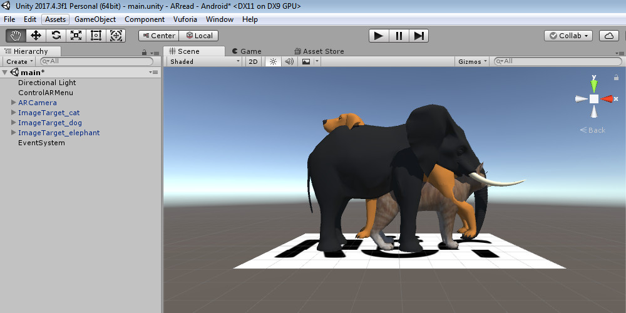
Готово! Нажмите кнопку «черный треугольник» над окном сцены, во вкладке «Game» в окне сцены вы увидите работу веб-камеры. Поднесите к камере картинку с мишенью и увидите 3D объект.
Можно перейти сразу к п. 6 и проверить функционал приложения на устройстве на базе Android. Но потом возвращайтесь – чуть позже мы будем добавлять к нашему приложению меню.
4.4. Добавляем панель
В дальнейшем мы добавим к нашему приложению меню на отдельной сцене и две кнопки («Меню» и «Выход»), которые будут видны в режиме работы ARCamera. Чтобы кнопки в режиме работы ARCamera были кликабельными, сделаем на сцене две панели. Одна панель будет предназначаться для поиска мишеней и отображения 3D объектов, на второй будут располагаться кнопки.
Сначала создадим панель для поиска мишеней и отображения 3D объектов. Чтобы наше приложение выглядело красиво, добавим в него рамки из ассета «Unity Samples: UI». Чтобы добавить этот ассет к нашему проекту, зайдем в «Asset Store», выполним поиск по имени ассета, выберем подходящий и импортируем.
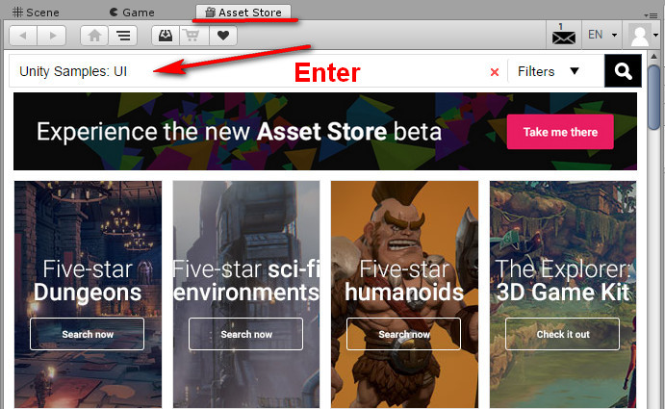
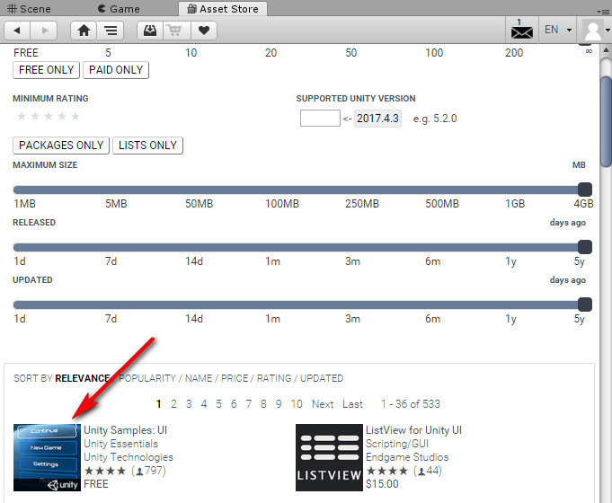
Затем вот так.
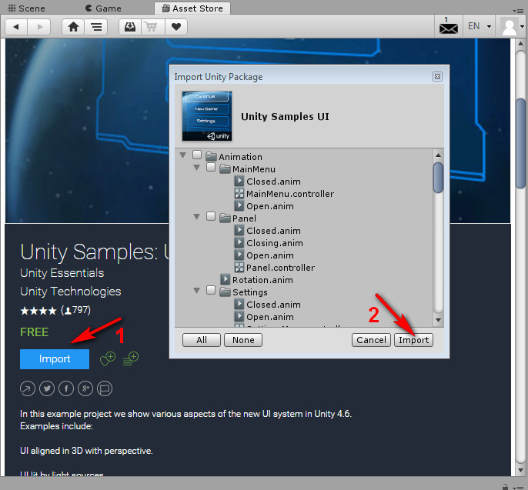
Создадим на сцене новый объект «Panel» пользовательского интерфейса UI.
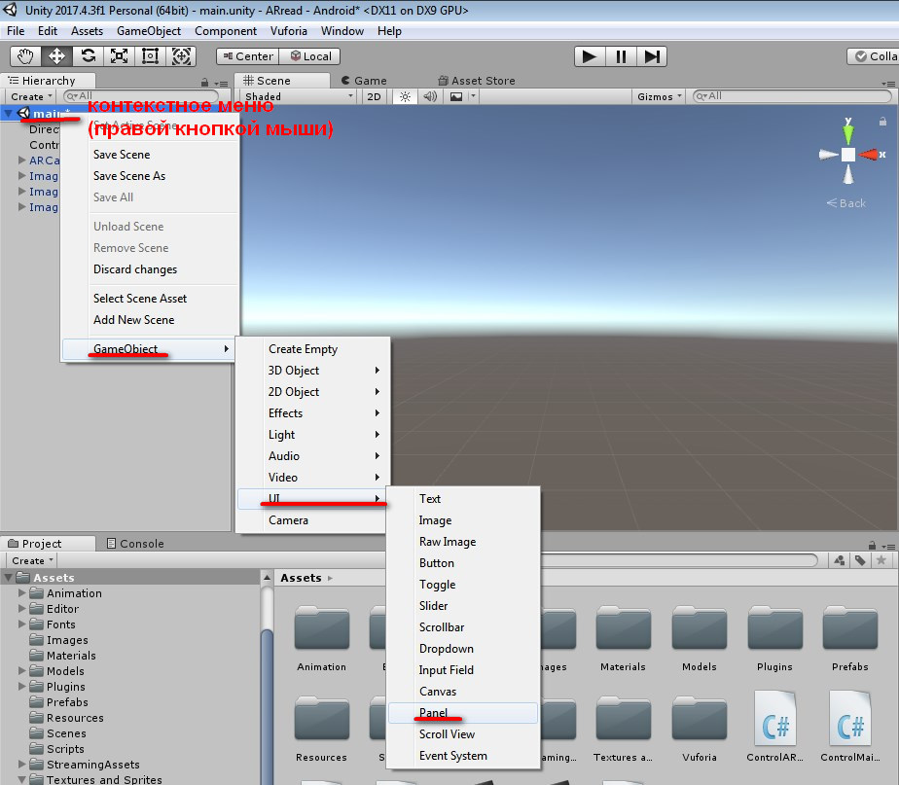
Назовем его «PanelScanMarker». В качестве подложки (свойство «background») возьмем «SF Window» из ассета «Unity Samples: UI», зададим цвет.
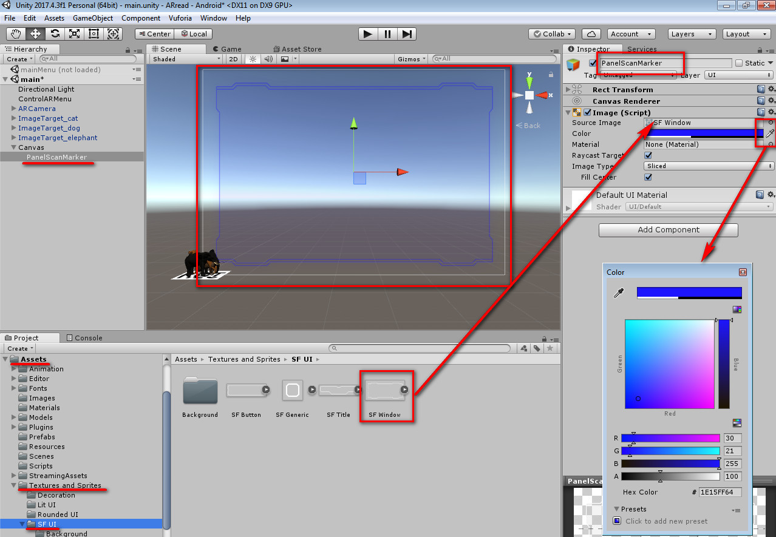
Добавим на панель «PanelScanMarker» объект «Image» пользовательского интерфейса UI. В качестве подложки (свойство «background») возьмем «SF Window» из ассета «Unity Samples: UI», зададим цвет.
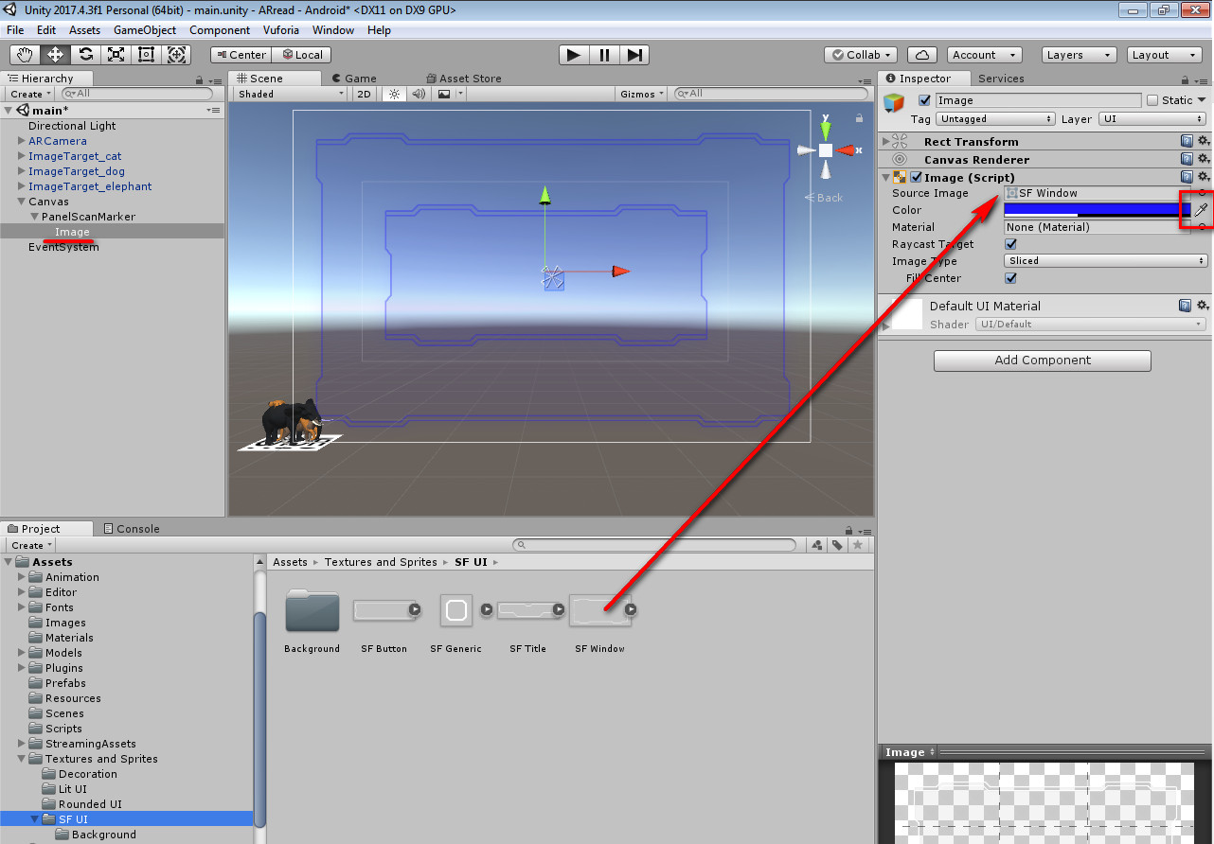
Именно в эту внутреннюю рамочку должна будет попадать наша мишень во время работы приложения.

5. Создание меню
5.1. Создание меню на новой сцене
5.1.1. Создаем новую сцену
Добавим к нашему приложению стартовое меню на отдельной сцене. «Начать игру» будет означать переключение на сцену «main», которую мы создавали в п. 4.
Создадим новую сцену, на которой будет располагаться наше меню.
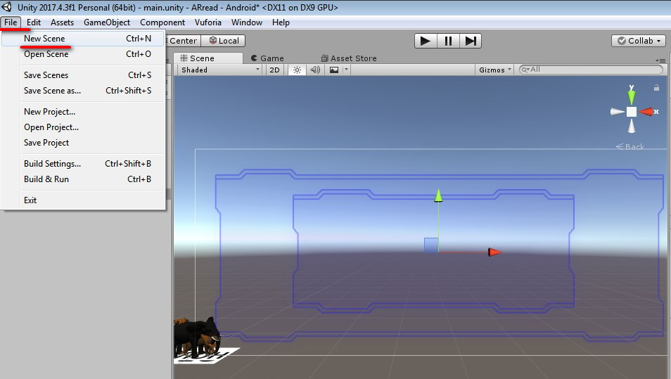
Переименуйте созданную сцену, например, в «mainMenu». Для удобства работы давайте оставим только сцену «mainMenu», а для сцены «main» сделаем unload.
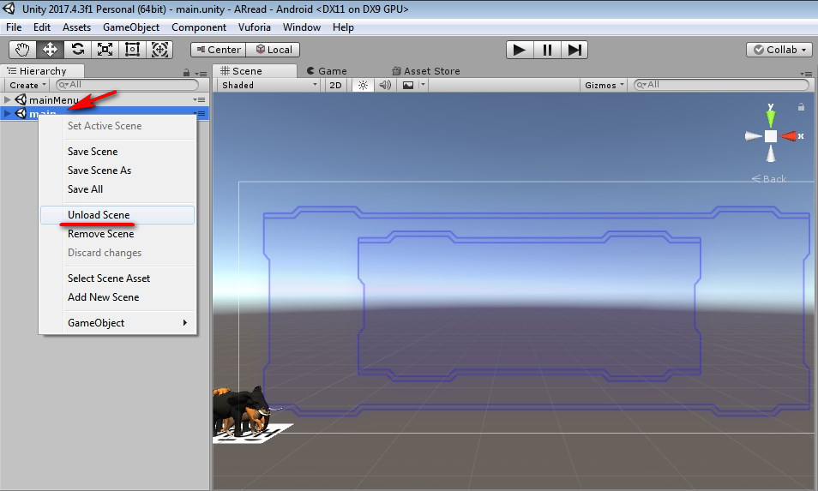
В дальнейшем, чтобы сделать сцену доступной, вам понадобится пункт «Load Scene» этого же контекстного меню.
5.1.2. Создаем панель
Добавим на сцену объект «Panel» пользовательского интерфейса UI. Аналогично, как это сделано в п. 4.4, в качестве подложки (свойство «background») возьмем «SF Window» из ассета «Unity Samples: UI».
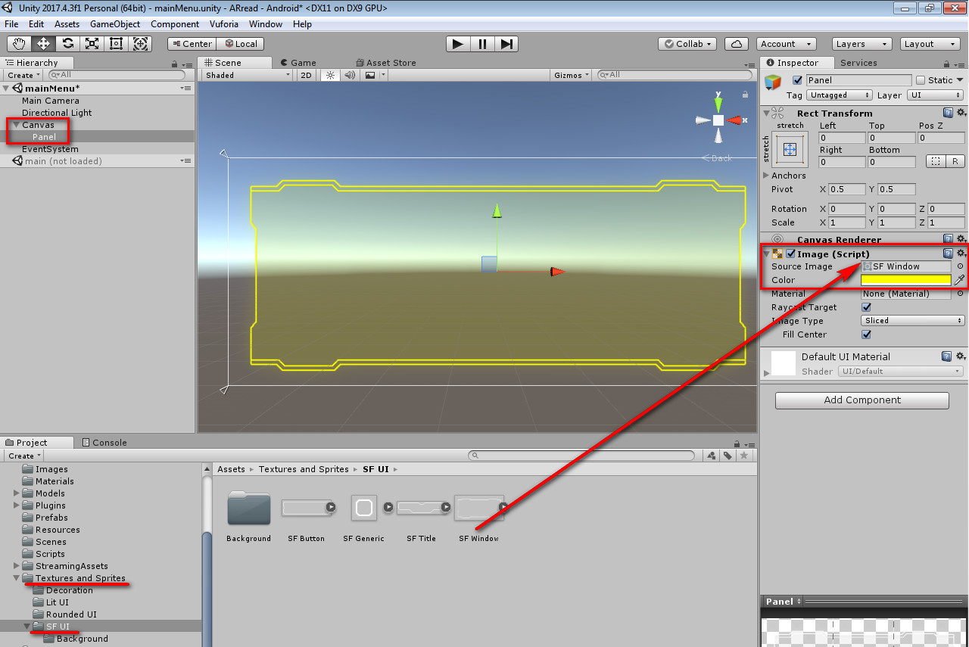
Зададим цвет нашей панели. Например, такой.
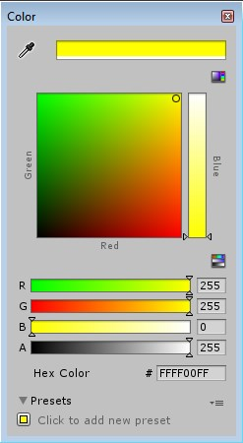
Добавим на панель элемент «Text» пользовательского интерфейса UI, в окне «Inspector» переименуем его в «TextCaption», увеличим размер, зададим размер шрифта и написание «жирный», укажем цвет и расположим в нужном месте. То, что у нас получится, вы видите на рисунке.
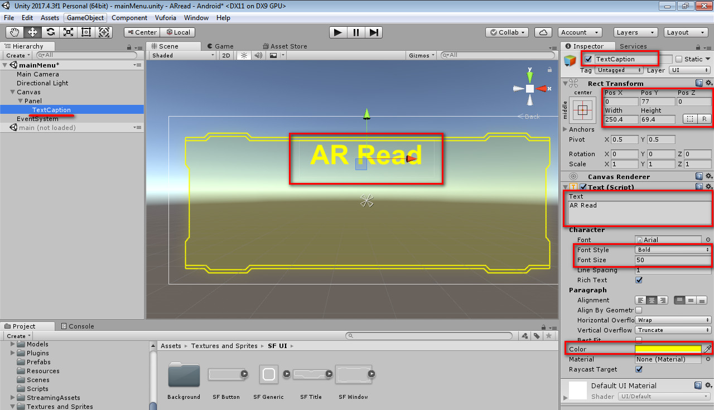
5.1.3. Создаем кнопки главного меню
Добавим на панель две кнопки – объект «Button» пользовательского интерфейса UI:
- «ButtonStart» (Начать игру) – будет делать активной сцену «main»;
- «ButtonExit» – будет осуществлять выход из программы.
В качестве подложки (свойство «background») для кнопок возьмем «SF Button» из ассета «Unity Samples: UI», зададим цвет.
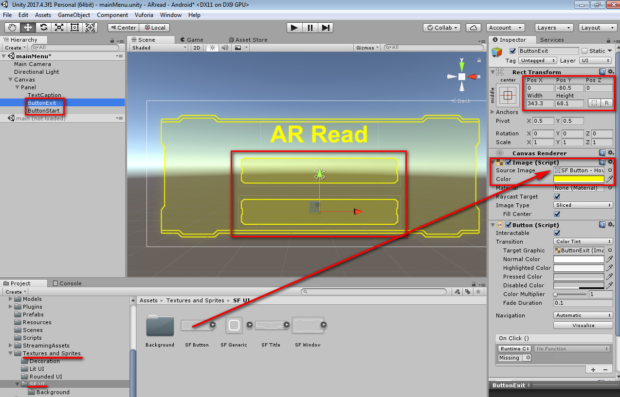
Добавим надписи на кнопки. Для этого к кнопкам добавим элемент «Text» пользовательского интерфейса UI, зададим текст надписи (поле «Text»), укажем размер шрифта и написание «жирный».
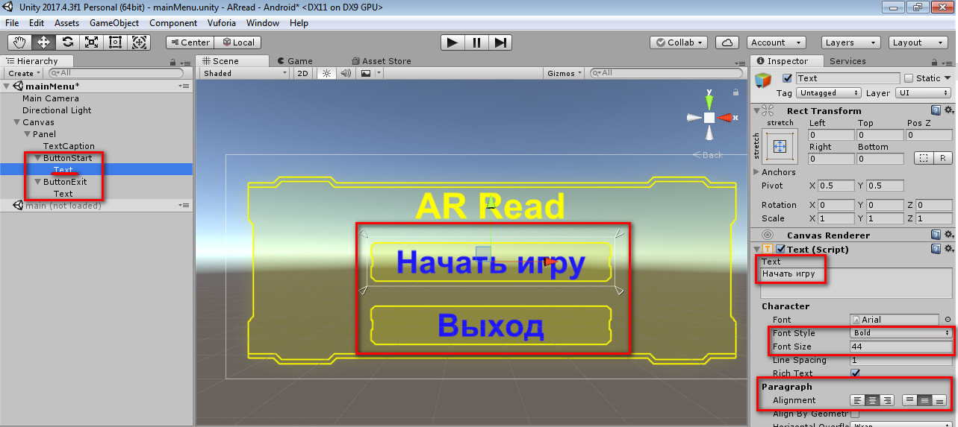
Объединим кнопки в группу – так ими будет легче в дальнейшем управлять. Чтобы создать группу, создадим на панели пустой объект, зададим ему «говорящее» имя, например, «ButtonsGameMenu», и перетащим в него созданные нами кнопки.
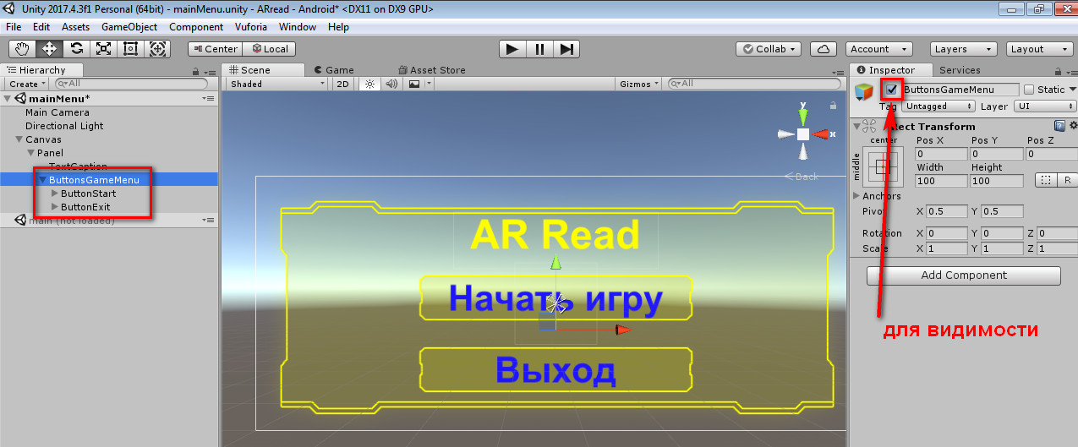
Чтобы убрать группу или объект с экрана, можно воспользоваться галочкой перед именем объекта в самом верху окна «Inspector» (см. картинку выше).
5.1.4. Добавляем надпись и кнопки для подтверждения выхода пользователем
Добавим подтверждение намерения закрыть приложение при нажатии на кнопку «Выход». Скроем группу кнопок «ButtonsGameMenu» и добавим новую группу кнопок «ButtonsGameExit». Добавим в эту группу объекта «Text» пользовательского интерфейса UI две кнопки. Действия полностью аналогичны тем, что мы делали выше. У нас получится следующее.
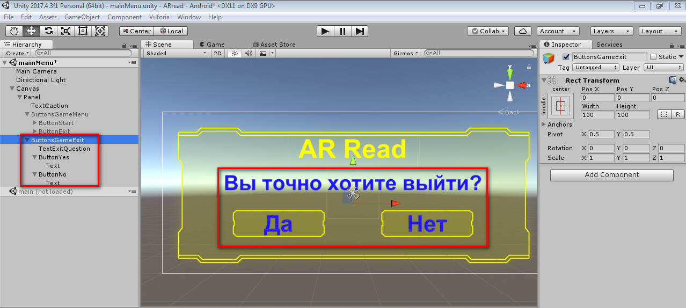
Изменим видимость групп, сделав наоборот. Пусть группа «ButtonsGameMenu» станет видимой, а группа «ButtonsGameExit» невидимой.
5.1.5. Добавляем обработчики нажатий на кнопки
Процедуры – обработчики нажатий на кнопки поместим в одном файле со скриптами (у него будет расширение *.cs).
Создадим в структуре проекта (окно «Hierarchy») пустой объект с именем «ControlMainMenu». Добавим ему компонент (кнопка «Add Component» окна «Inspector»).
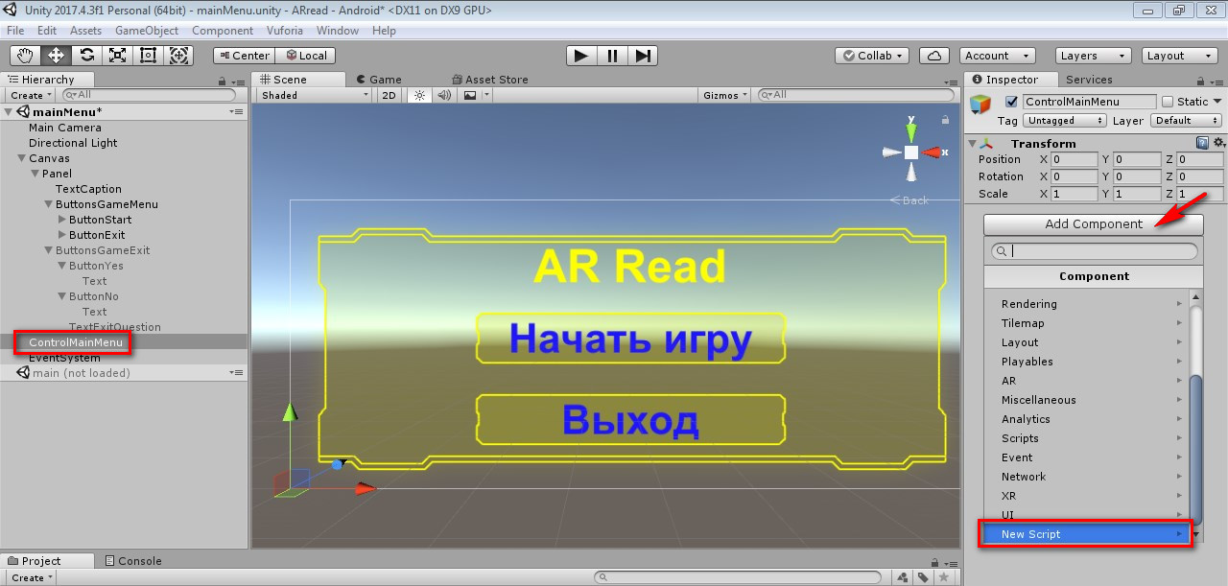
В появившемся окне введите имя файла скрипта. Например, «ControlMainMenu» и нажмите на кнопку.
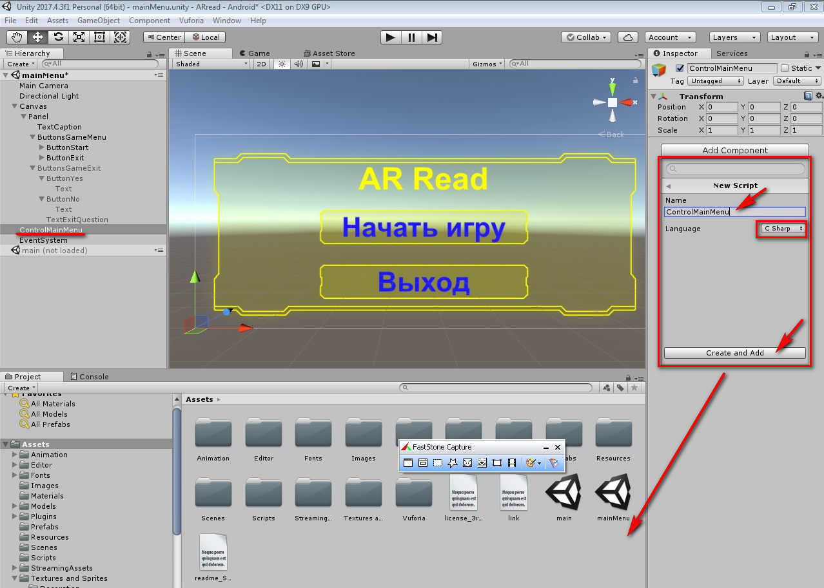
Скрипт с указанным вами именем будет создан в папке «Assets» рядом с файлами сцен. Можно перенести файлы скриптов в папку «Scripts». Если ее нет, можно создать ее самим.
Откроем созданный скрипт «MonoDeveloper» или «Visual Studio» двойным нажатием мыши на имени скрипта в окне «Inspector» и добавим код, необходимый для работы нашего меню.
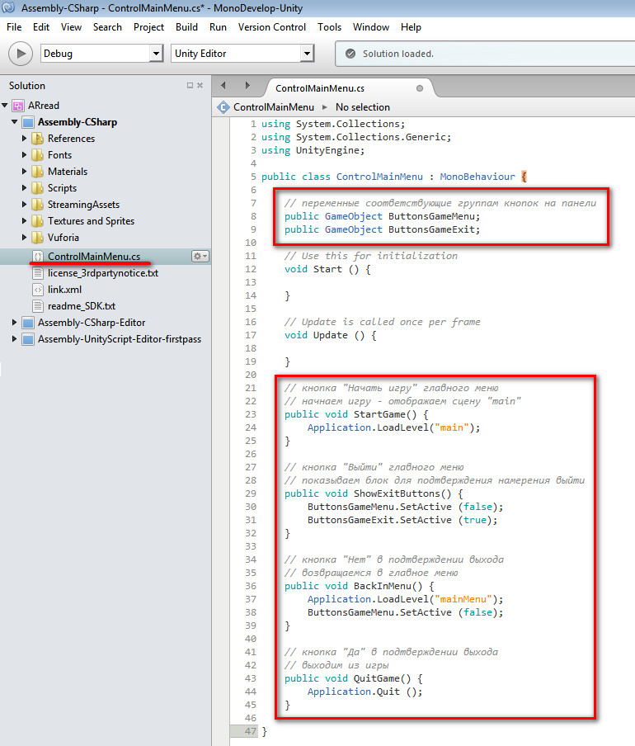
Вернемся в основное окно Unity и увидим, что у нашего скрипта «ControlMainMenu» появились два параметра с именами такими же, как имена наших переменных в скрипте, но с пробелами. Перетащим в поля этих параметров блоки соответствующих кнопок из окна «Hierarchy».
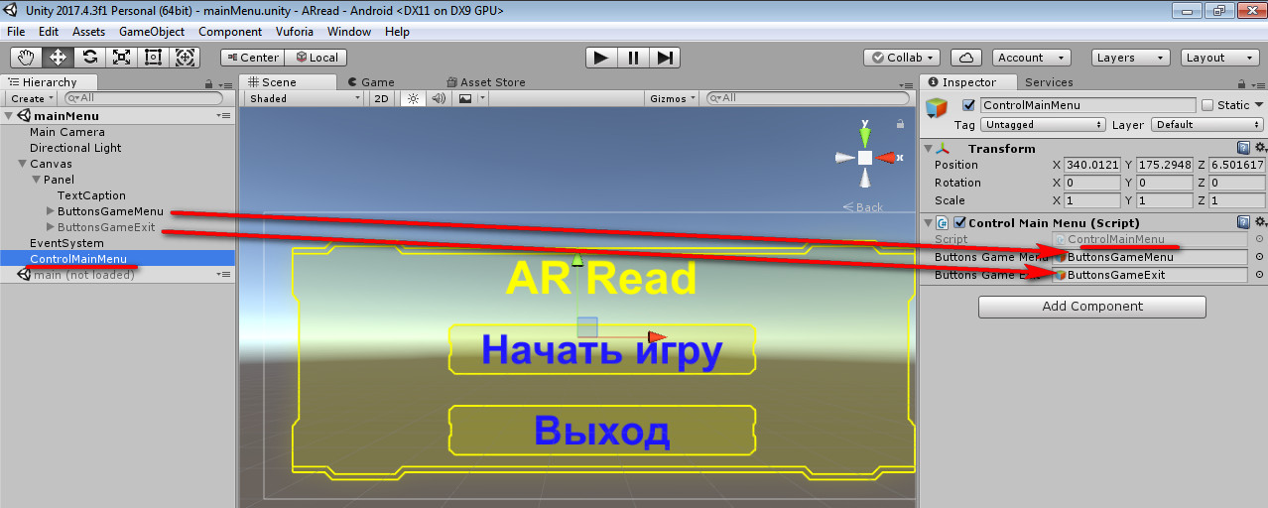
Осталось последнее – привязать написанные нами обработчики к кнопкам. Выбираем нужную нам кнопку, в окне «Inspector» находим блок «On Click ()» (в «жирном» блоке «Button (Script)») и добавляем событие (нажимаем на «+»). В это окно перетаскиваем объект «ControlMainMenu» из окна «Hierarchy» и выбираем нужный обработчик.
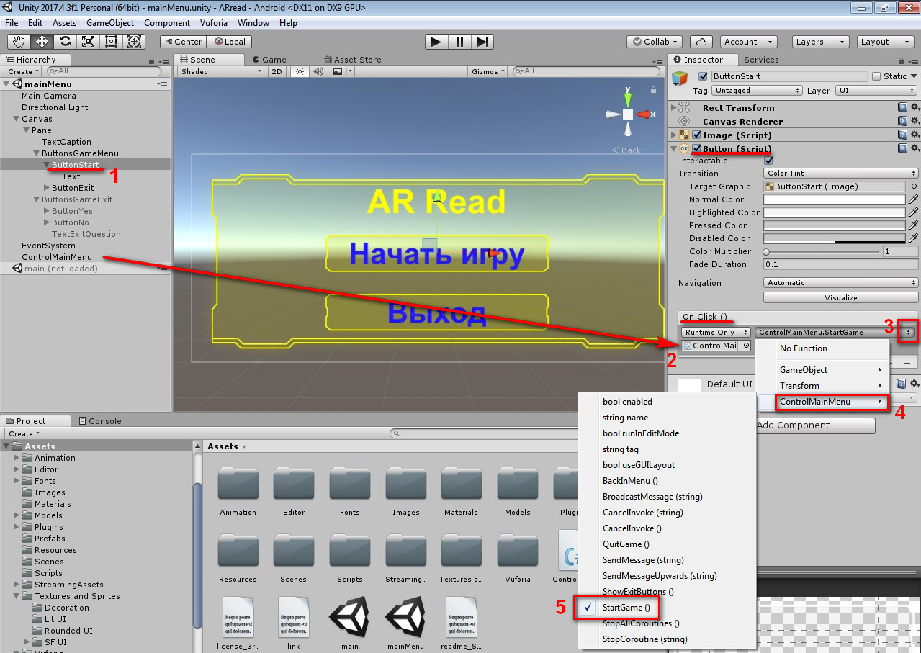
У нас четыре кнопки и четыре обработчика:
- кнопка «ButtonStart» – обработчик «StartGame ()»;
- кнопка «ButtonExit» – обработчик «ShowExitButtons ()»;
- кнопка «ButtonNo» – обработчик «BackInMenu ()»;
- кнопка «ButtonYes» – обработчик «QuitGame ()».
Готово! Теперь начало нашей программы (вкладка «Game» над окном сцены) выглядит так.
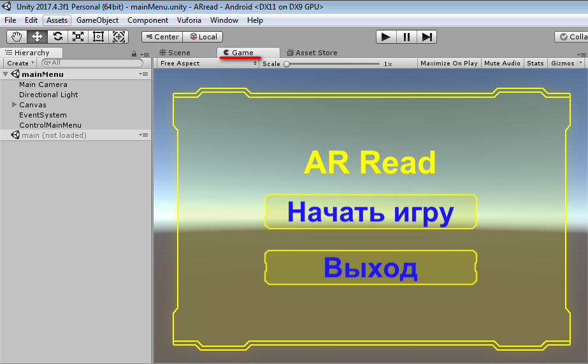
Можно перейти сразу к п. 6 и проверить функционал приложения на устройстве на базе Android. Но потом возвращайтесь – мы добавим две кнопки меню в сцену «main», где работает ARCamera.
5.2. Создание кнопок на сцене c ARCamera
Теперь добавим к нашему приложению две кнопки «Меню» и «Выход», которые будут видны в режиме работы ARCamera.
Сначала на сцене «main» создадим еще одну панель с «говорящим» именем «PanelMenu». Аналогично п. 5.1.2 в качестве подложки (свойство «background») возьмем «SF Window» из ассета «Unity Samples: UI». Зададим цвет (у нас цвет для подложки этой панели совпадает с цветом панели в главном меню).
Добавим на панель «PanelMenu» две кнопки:
- «ButtonARExit» (Выход) – будет осуществлять выход из приложения;
- «ButtonARMainMenu» (Меню) – будет возвращать пользователя в меню приложения (переключать на сцену «mainMenu»).
Так же, как это сделано в п. 5.1.3 и 5.1.4, в качестве подложки (свойство «background») для кнопок возьмем возьмем «SF Button» из ассета «Unity Samples: UI», зададим цвет. Добавим надписи на кнопках, используя объект «Text» пользовательского интерфейса UI.
Получим примерно следующее.
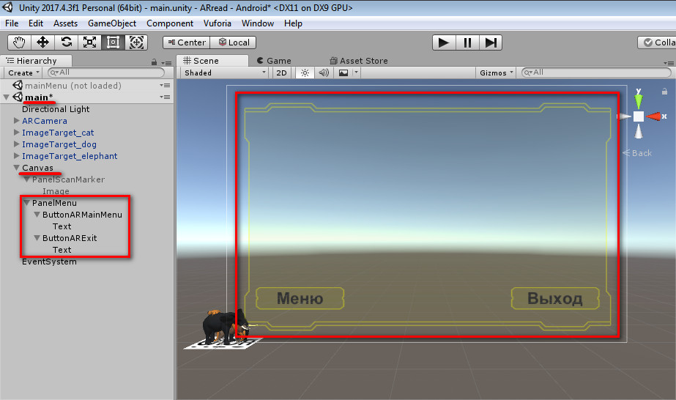
Осталось написать обработчики нажатий на кнопки и привязать их к кнопкам, как это сделано в п. 5.1.5.
Создадим в структуре сцены «main» (окно «Hierarchy») пустой объект с именем «ControlARMenu» и для него – скрипт с тем же именем (скрипт будет создан в папке «Assets» рядом с файлами сцен).
Откроем созданный скрипт «MonoDeveloper» или «Visual Studio» двойным нажатием мыши на имени скрипта в окне «Inspector» и добавим код, необходимый для работы наших кнопок.
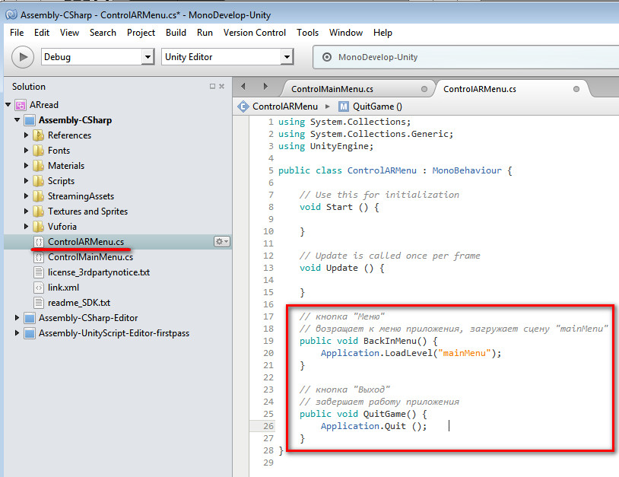
Вернемся в основное окно Unity и привяжем написанные нами обработчики к кнопкам. Выбираем нужную нам кнопку, в окне «Inspector» находим блок «On Click ()» (в «жирном» блоке «Button (Script)») и добавляем событие (нажимаем на «+»). В это окно перетаскиваем объект «ControlARMenu» из окна «Hierarchy» и выбираем нужный обработчик.
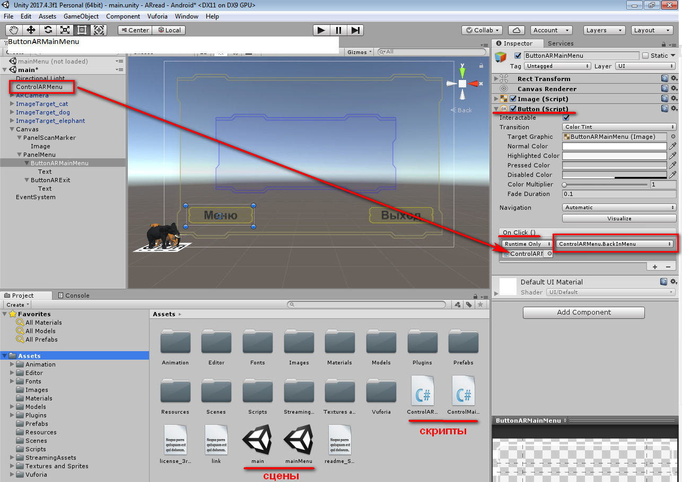
К сцене «main» у нас относятся две кнопки и два обработчика:
- кнопка «ButtonARExit» – обработчик «QuitGame ()»;
- кнопка «ButtonARMainMenu» – обработчик «BackInMenu ()».
Настроим правильную видимость панелей и сцен.
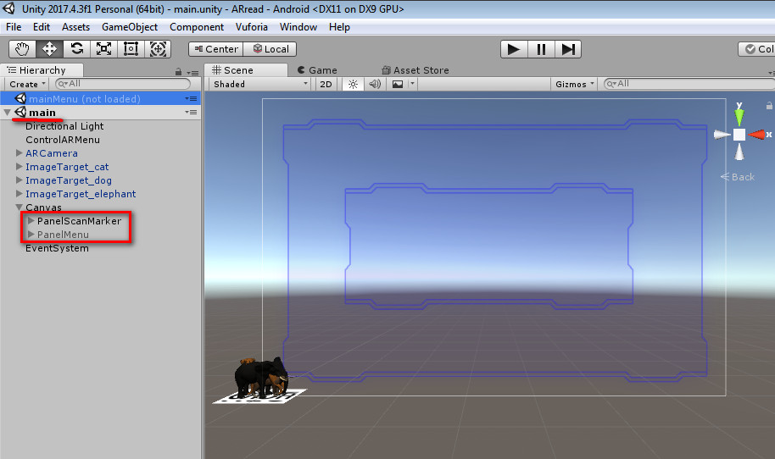
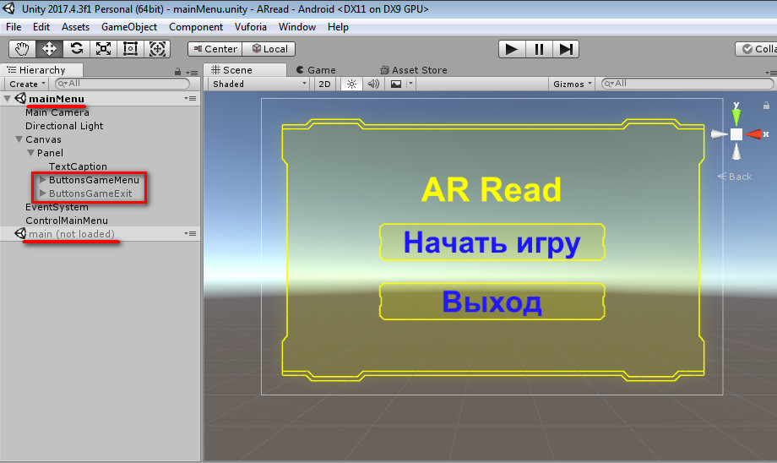
Перейдем к компиляции нашего приложения.

6. Компиляция приложения под Android. Тестирование
Если вы не сделали настройки для компиляции вашего приложения из п 3.3, самое время сделать их сейчас.
Выполним еще ряд настроек. Выберите пункт меню «File» – «Build Settings».
6.1. Настраиваем порядок сцен приложения
В появившемся окне проверьте наличие и порядок сцен в вашем приложении. Если указаны не все нужные вам сцены, нажмите на кнопку «Add Open Scenes» – добавятся сцены, открытые в окне «Hierarchy».
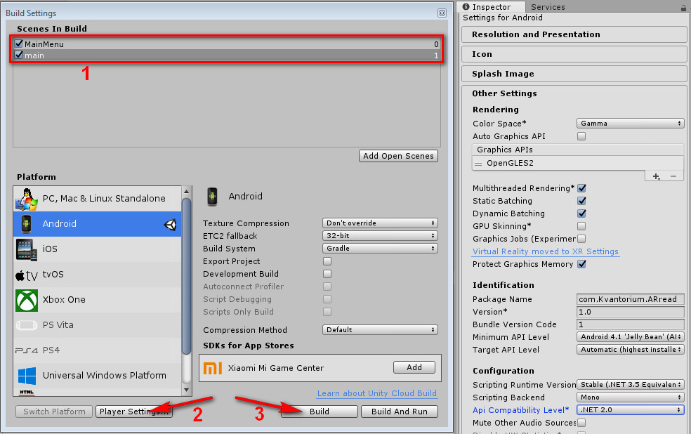
6.2. Зададим настройки приложения
Нажмите на кнопку «Player Settings». В окне «Inspector» задайте следующие данные и выберите логотип устройства.
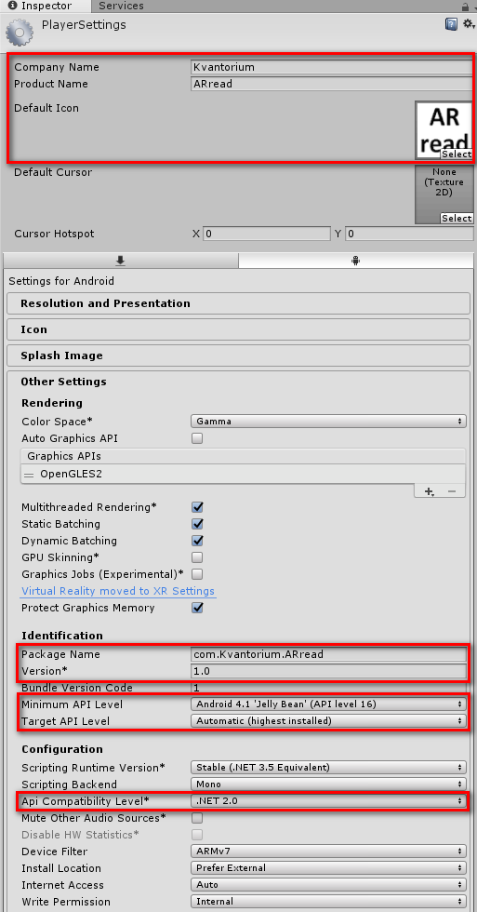
6.3. Скомпилируем приложение
Нажмите на кнопку «Build», укажите расположение и имя будущего файла *.apk (например, C:\UnityProjects\ARread\ARread.apk) и дождитесь окончания процесса сборки приложения. Если ваше мобильное устройство подключено к компьютеру, можете нажать на кнопку «Build And Run».
6.4. Тестирование приложения на мобильном устройстве Android
Скачайте созданный в п. 6.3 файл ARread.apk на android-устройство. Установите приложение. Найдите среди установленных на устройстве приложений ваше приложение
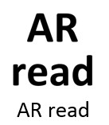
и запустите его. Приятного вам чтения-игры!
7. Определение направлений дальнейшего развития продукта
В дальнейшем в разрабатываемом приложении может быть увеличено количество распознаваемых слов, а также к нему может быть добавлен следующий функционал:
- анимация отображаемых 3D объектов;
- распознавание отдельных букв и, как следствие, возможность распознавания приложением слов, составленных из букв, написанных на карточках или кубиках.
8. Использованные ресурсы
Создание приложений с дополненной реальностью:
- https://www.youtube.com/watch?v=MtiUx_szKbI
- https://www.youtube.com/playlist?list=PL0lO_mIqDDFURLYPl-S6Z0FADlFi5tFVb
- https://www.youtube.com/playlist?list=PLRz3zeDhGIhsUoo98XPNE5Xzr3l3tirwp
- http://www.instructables.com/id/Augmented-Reality-Tutorial-Using-Unity3D-and-Vufor/
Разработка меню:
- https://www.youtube.com/watch?v=n9xXPndegK0&t=567s
- https://www.youtube.com/watch?v=zc8ac_qUXQY
- https://www.youtube.com/watch?v=n9xXPndegK0&t=658s

